https://sapui5.netweaver.ondemand.com/sdk

https://openui5.hana.ondemand.com/explored.html

检查UI5的版本的两种方法：

在ABAP AS上输入http://[host]:[port]/sap/public/bc/ui5_ui5/

在developer console上输入sap.ui.version

UI5常用control libraries:

sap.ui.commons

sap.ui.ux3

sap.ui.table

sap.m

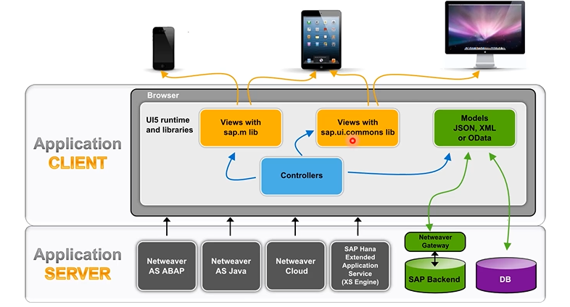

UI应用的常见结构

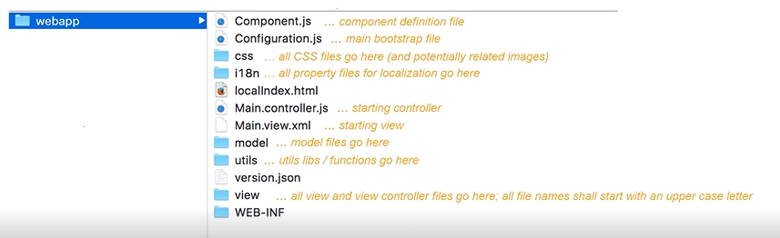

UI5开发工具的比较

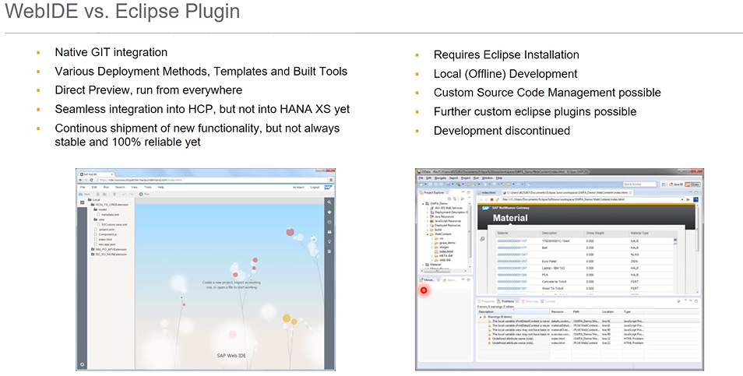

何时需要增加content layer

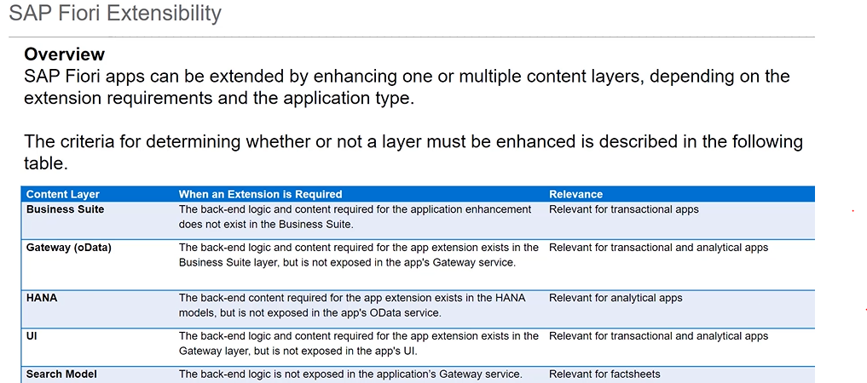

SAP Fiori增强的

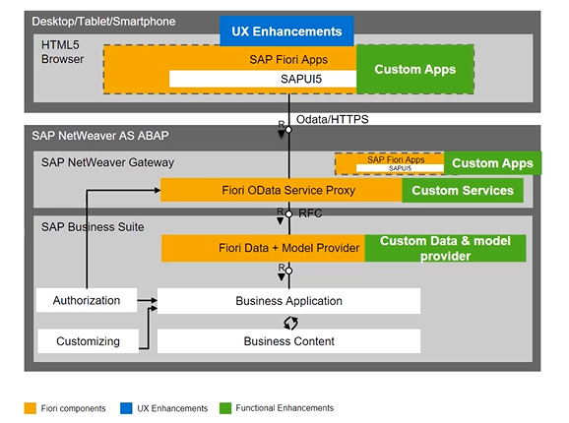

额外的信息源

